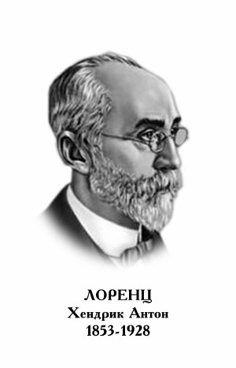
ХЕНДРИК АНТОН ЛОРЕНЦ

Нидерландский физик, лауреат Нобелевской премии 1902 г. по физике, присужденной за объяснение эффекта Зеемана. Родился в Арнеме 18 июля 1853 г. Учился в Лейденском университете, работал преподавателем в вечерней школе. В 1875 г. защитил докторскую диссертацию, посвященную отражению и преломлению света с точки зрения электромагнетизма Максвелла. В 1878-1913 гг. - профессор Лейденского университета, с 1913 г. - директор физического кабинета Тейлеровского музея в Харлеме.
Работы Лоренца посвящены электродинамике, статистической физике, оптике, теории излучения, атомной физике. Основываясь на электромагнитной теории Максвелла и введя в учение об электричестве атомистические представления, Лоренц создал классическую электронную теорию (1880-1909 гг.). Одно из значительных научных достижений Лоренца - предсказание расщепления спектральных линий в магнитном поле. В 1896 г. этот эффект был экспериментально подтвержден П. Зееманом, а в 1897 г. Лоренц предложил его теоретическое обоснование.
В 1892 г. Лоренц дал объяснение опыта Майкельсона - Морли (определение скорости движения Земли относительно неподвижного эфира), выдвинул (независимо от Дж. Фитцджеральда) гипотезу о сокращении размеров тел в направлении их движения (сокращение Лоренца - Фитцджеральда). В 1895 г. ввел понятие локального времени (время для движущихся тел протекает иначе, чем для покоящихся). В 1904 г. вывел формулы, связывающие между собой координаты и время для одного и того же события в двух разных инерциальных системах отсчета (преобразование Лоренца). Из этих формул следовали все кинематические эффекты специальной теории относительности. В том же году получил формулу, связывающую массу электрона со скоростью его движения.
Среди других работ Лоренца - создание теории дисперсии света, объяснение зависимости электропроводности вещества от теплопроводности, вывод формулы, связывающей диэлектрическую проницаемость диэлектрика с плотностью, получение зависимости показателя преломления вещества от его плотности (формула Лоренца), определение силы, действующей на заряд, движущийся в электрическом поле (сила Лоренца). Известны также работы Лоренца по кинетической теории газов, электронной теории металлов.
Умер Лоренц в Харлеме 4 февраля 1928 г.

